Instrucciones:
Realiza lo siguiente en un documento de Excel. Al terminar, guarda los cambios efectuados y envíalo a la Plataforma Virtual.
Copia la siguiente hoja de cálculo:
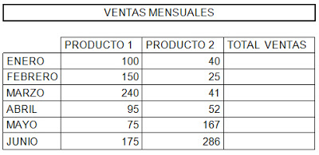

Calcula los totales para la columna TOTAL VENTAS.
Crea los siguientes gráficos:
            - Realiza el gráfico de barras correspondiente al total de ventas de los diferentes meses.
            - Realiza el gráfico de barras apiladas de los meses de Enero, Febrero y Marzo.
            - Realiza el gráfico de barras apiladas de los meses de Abril, Mayo y Junio.
            - Realiza el gráfico circular del total de ventas mensuales para saber qué fracción de nuestras ventas se realizó en cada uno de los meses.
            - Realiza el gráfico de líneas del producto 1 y producto 2 que muestre su variación en todos los meses. (histograma)
            - Inserta títulos y leyendas en todos los gráficos.
            - Modifica los datos de la hoja y observa el efecto producido en los gráficos.

Envíalo a través de la Plataforma Virtual.
Recuerda que el archivo debe ser nombrado:
Apellido Paterno_ Primer Nombre_E_Creacion _graficos

